МИНИСТЕРСТВО НАУКИ И ВЫСШЕГО ОБРАЗОВАНИЯ РОССИЙСКОЙ ФЕДЕРАЦИИ
федеральное государственное бюджетное образовательное учреждение высшего образования
«УЛЬЯНОВСКИЙ ГОСУДАРСТВЕННЫЙ ТЕХНИЧЕСКИЙ УНИВЕРСИТЕТ»

Факультет информационных систем и технологий
Кафедра «Измерительно-вычислительные комплексы»

«Профильное программное обеспечение для решения задач профессиональной деятельности»
Отчет по лабораторной работе №2
«Распределённая система контроля версий Git/GitHub»

Выполнил:
студент гр. ИСТбд-12
Миронов Максим
Проверила:
Свистунова Ю.А.

Ульяновск, 2026 г.

Введение

Введение В данном документе изложены итоги лабораторной работы №1 на тему «Параметры рабочего окружения». В отчёте подробно охарактеризованы аппаратные и программные компоненты устройств, образующих рабочее место студента, предназначенное для выполнения профессиональных задач. Вся информация структурирована в таблицах и проиллюстрирована соответствующими скриншотами.

Цель работы

Приобрести стабильные навыки взаимодействия с распределённой системой контроля версий Git, изучить базовый перечень консольных команд, необходимых для создания репозитория, сохранения изменений, управления ветвлением и синхронизации данных с удалённым сервером GitHub.

1. Создание учетной записи на GitHub
Шаги которые были реализованы для создания учетной записи на GitHub:
1. Выполнен переход на официальный сайт сервиса github.com.
2. Нажата кнопка Sign up (зарегистрироваться).
3. В открывшейся форме последовательно указаны: действующий адрес электронной почты, логин (sosiskalalochka07) и пароль.
4. Завершена настройка путем ввода кода подтверждения, отправленного на указанную электронную почту.

Шаги выполненные для создания собственного репозитория в системе Git:
1. На главной странице сервиса нажата кнопка “New repository”
2. В открывшейся форме задано имя репозитория: ISTbd1_Lab2.
3. Установлен переключатель видимости в положение Public (публичный доступ).
4. Создание репозитория завершено нажатием кнопки “Create repository”

2. Организация и работа с личным репозиторием на GitHub.
Краткое описание шагов по организации репозитория в системе:
1) Создание репозитория на GitHub. Авторизовался на GitHub, нажал кнопку «New repository». Указал имя репозитория, оставил его публичным.
2) Подготовка файла ISTbd1_readme.txt.
Локально создал текстовый файл ISTbd1_readme.txt, заполнил его необходимой информацией.
3) Добавление файла в Git (add и commit).
В терминале в папке с файлом выполнил:
git init - инициализация репозитория;
git add ISTbd1_readme.txt - добавление файла в индекс;
git commit -m "First commit" - фиксация изменений.
4) Отправка на GitHub. git remote add origin [ссылка_на_репозиторий] - связывание с удаленным сервером;
git push -u origin main - загрузка файла на GitHub.

2.1 Создание репозитория в системе.
Авторизовался на GitHub, нажал кнопку «New repository». Указал имя репозитория, оставил его публичным.

Скриншот 1. Интерфейс созданного репозитория на GitHub.

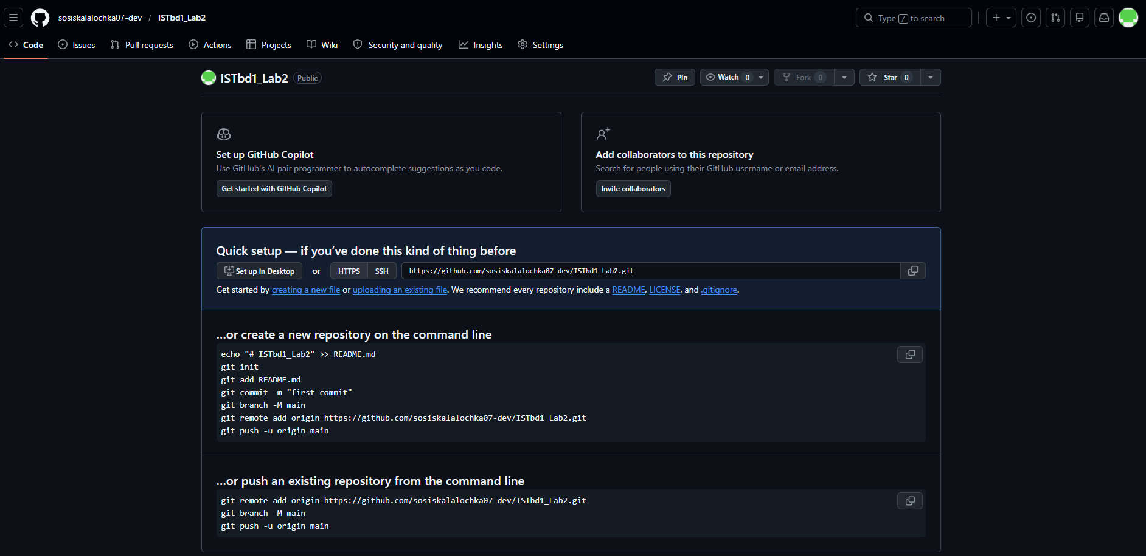

2.2. Оформление текстового файла с описанием содержимого папки.
Создал локально текстовый файл ISTbd1_readme.txt и заполнил его необходимой информацией.

Скриншот 2. Заполнение текстового файла.
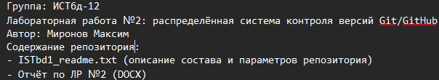

2.3. Открытие терминала и переход в рабочую директорию.
Выполнен запуск терминала и переход в папку, где будет размещён репозиторий.

Скриншот 3. Интерфейс терминала с переходом в нужную папку.

2.4. Клонирование репозитория с GitHub.

Команда git clone загружает копию удалённого репозитория на локальный компьютер.

Скриншот 4. Выполнение клонирования репозитория.

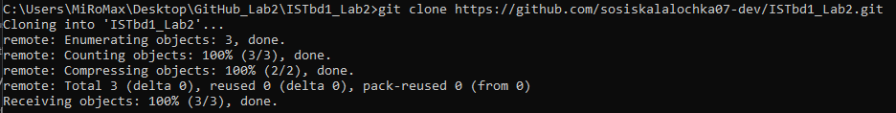

2.5. Переход в папку репозитория.
Команда cd ISTbd1_Lab2 открывает директорию склонированного репозитория для работы с файлами.

Скриншот 5. Переход в папку репозитория.

2.6. Добавление файла в индекс Git.
Команда git add ISTbd1_readme.txt подготавливает файл к коммиту, добавляя его в индекс изменений.
Скриншот 6. Добавление файла командой git add.

2.7. Фиксация изменений.
Команда git commit -m "..." сохраняет изменения в локальной истории репозитория с комментарием.

Скриншот 7. Создание коммита с изменениями.

2.8. Отправка изменений на GitHub.
Команда git push загружает локальные изменения в удалённый репозиторий на хостинге GitHub.

Скриншот 8. Загрузка файла на GitHub.

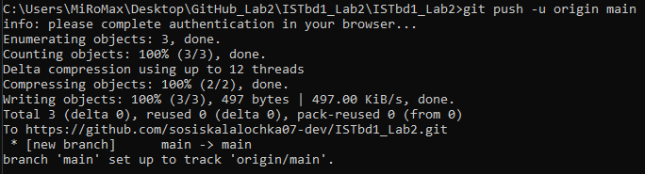

3. Организация отдельной ветки из общего репозитория и размещение файла Mironov_readme.txt (такого же содержания, как и ISTbd1_readme.txt) в общий репозиторий (в отдельную ветку).
Краткое описание шагов по работе с общим репозиторием группы (создание ветки и синхронизация изменений)
1) Клонирование:git clone https://github.com/sosiskalalochka07/ISTbd1_Lab2.git
(ссылка_на_общий_репозиторий)
2) Создание ветки: git checkout -b Mironov
3) Добавление файла: cоздание локально Mironov_readme.txt с нужным содержимым.
4) Фиксация: git add, далее git commit -m "Добавлен файл в ветку Mironov"
5) Отправка на GitHub: git push -u origin Mironov
6) Демонстрация diff/merge: внесение правки в файл → git diff → git add → git commit → git push и выполняем git merge для слияния с main (после внесение исправлений в файлы или ещё одного файла)

3. Работа с общим репозиторием и ветками в Git.
Работа с общим репозиторием выполнена в следующей последовательности:
1) Клонирование: получение локальной копии общего репозитория командой git clone.
2) Создание ветки: формирование изолированной ветки Mironov и переключение на неё (git checkout -b Mironov).
3) Подготовка файла: создание локально файла Mironov_readme.txt с данными автора (группа, ФИО, тема ЛР).
4) Фиксация изменений: добавление файла в индекс (git add) и коммит в локальную ветку (git commit -m "...").
5) Синхронизация с сервером: отправка ветки на GitHub командой git push -u origin Mironov.
6) Демонстрация git diff: внесение тестовой правки в файл → выполнение git diff для просмотра различий → фиксация изменений.
7) Слияние веток (git merge): переключение на ветку main → слияние с веткой Mironov → финальная отправка обновлений в общий репозиторий.

3.1. Клонирование общего репозитория.

Команда git clone [ссылка] создаёт локальную копию группового репозитория для работы.

Скриншот 9. Выполнение команды git clone в терминале.

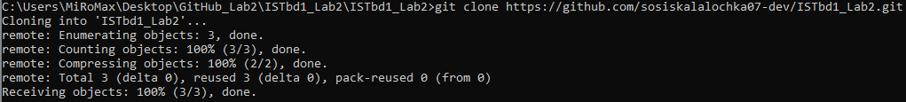

3.2. Создание и переключение на новую ветку.

Команда git checkout -b Mironov создаёт ветку Mironov и переключает рабочую директорию на неё.
Скриншот 10. Вывод терминала о создании и переключении на ветку.

3.3. Подготовка файла Mironov_readme.txt
Локально создан файл Mironov_readme.txt с данными идентичными ISTbd1_readme.txt.

Скриншот 11. Содержимое файла Mironov_readme.txt в текстовом редакторе.

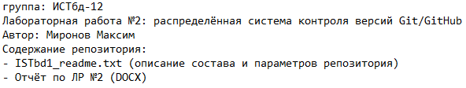

3.4. Добавление файла в индекс (git add).
Команда git add Mironov_readme.txt подготавливает файл к коммиту в текущей ветке.
Скриншот 12.Выполнение команды git add в терминале.

3.5. Фиксация изменений (git commit).
Команда git commit -m "..." сохраняет изменения в истории ветки Mironov.
Скриншот 13. Вывод терминала с информацией о созданном коммите.

3.6. Отправка ветки на GitHub (git push).
Команда git push -u origin Mironov загружает локальную ветку в удалённый репозиторий.

Скриншот 14. Успешная отправка ветки на сервер.

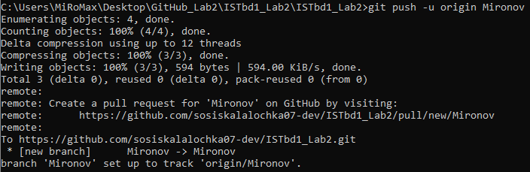

3.7. Демонстрация различий (git diff).
После внесения правки в файл команда git diff показывает разницу между рабочей копией и последним коммитом.
Скриншот 15. Вывод команды git diff с подсветкой изменений.
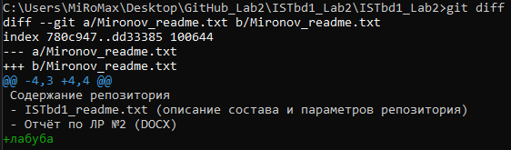

3.8. Слияние веток (git merge).
После фиксации правки выполнено слияние ветки Mironov с основной веткой main через git merge.
Скриншот 16. Выполнение git merge и сообщение об успешном слиянии.

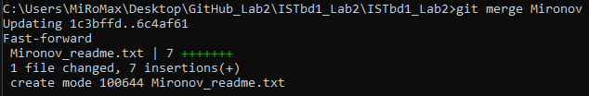

Заключение
По итогам выполнения задания были успешно усвоены ключевые принципы распределённого контроля версий. Отработаны практические навыки использования основных команд Git, развёрнуты локальная и удалённая копии репозитория, проведена работа в отдельной ветке с последующим объединением изменений. Сформированные компетенции позволяют эффективно применять инструменты Git/GitHub при организации как персональной, так и коллективной разработки.

